Мастер-класс по гендерному воспитанию
Старший воспитатель: Дмитриева О.Л.

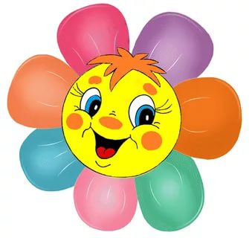
Дидактическая игра «Волшебный цветок»
«Что делает мама? Что делает папа?»
Цели: Формировать представления о домашних обязанностях женщин и мужчин, девочек и мальчиков. Воспитывать желание оказывать помощь людям.
Материал: цветок из разноцветного картона, лепестки съемные, вставляются в серединку
Ход игры: Дети по очереди отрывают лепестки от цветочка, называя обязанности, которые они выполняют в семье (поливают цветы, подметают пол, ухаживают за животными, «воспитывают» младших сестер и братьев, чинят игрушки и др. . Можно разнообразить игру. Пусть дети перечислять обязанности, которые выполняют в семье их мамы, а потом папы.

Задание "Ладошки".
Предлагаю провести диагностику, которая поможет понять, как ощущает себя ребенок в семье, к кому из членов он чувствует себя ближе. Обведите на листе бумаги кисть руки с расставленными пальцами. "Расположите" на пальчиках себя и членов своей семьи (методика "Ладошка" по В.Ю. Питюкову). Сравните рисунок своего ребенка с собственным. Совпадает? Нет. Есть над чем задуматься.

